TAREA 3 - INSTALACIÓN DE DOMINIO BÁSICO

Ejercicios

- Instala el rol Servicios de dominio de Active Directory y todas las características relacionadas.

Primero entramos a esta opción en el panel del servidor:



Se marca la siguiente opción en la segunda pestaña:

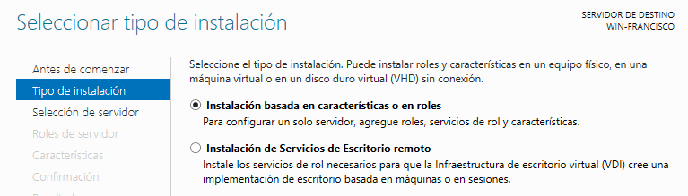

Se selecciona el propio servidor en la siguiente pestaña:

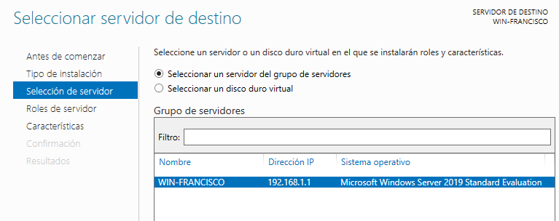

En la siguiente pestaña se marca la siguiente opción:

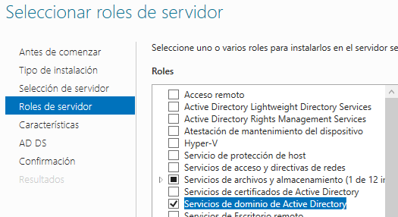

Y cuando salga el siguiente desplegable, se le da a “Agregar características”:

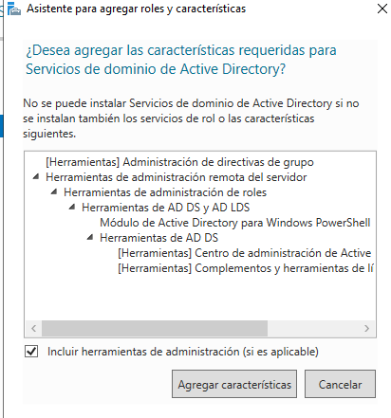

Finalmente, pasamos a la pestaña “Confirmación” y pulsamos en “Instalar”:

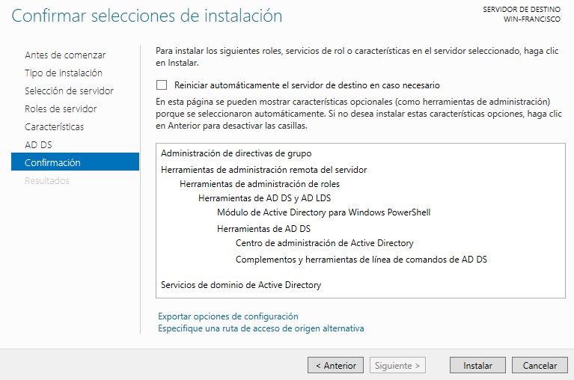

- A continuación, promociona el servidor como controlador de dominio teniendo en cuenta lo siguiente:
- El equipo actuará como primer controlador de dominio de un nuevo bosque.
- El nombre del domino estará formado por tus iniciales seguidas del texto «.local«.
- El nivel de funcionalidad del bosque será el equivalente a tu versión de Windows Server.
- El equipo será también un servidor DNS.
- El nombre NetBIOS del dominio y la ubicación de los datos del directorio serán los que predetermine el asistente
- Además, se recomienda exportar el script de PowerShell para automatizar futuras instalaciones

Primero, partimos del resultado de la instalación de Active Directory, y pulsamos en lo siguiente:

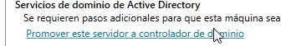

A partir de ahí se abre una nueva ventana. En ella marcamos que queremos agregar un nuevo bosque y le indicamos el nombre del dominio:

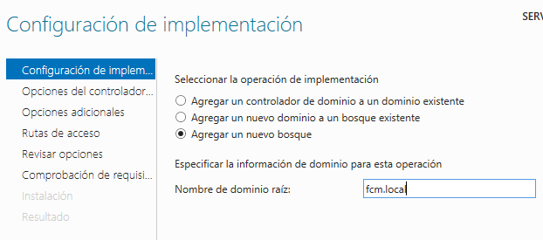

A continuación, seleccionamos el nivel de funcionalidad del bosque (No está windows server 2019 así que pondré el 2016), marcamos que el controlador de dominio sea un servidor DNS y aplicamos una contraseña:

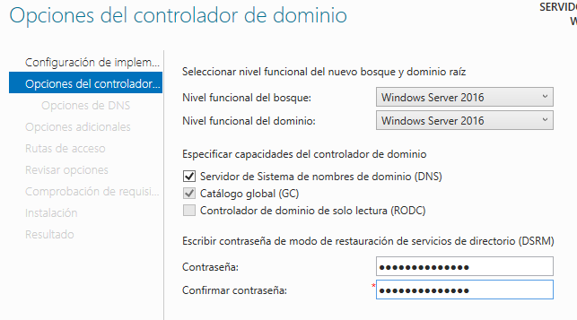

En el siguiente apartado creamos el dominio netbios:

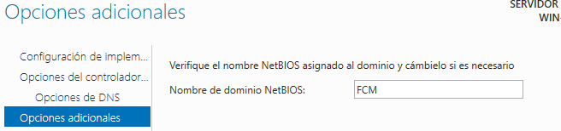

Después, asignamos las rutas para los archivos:

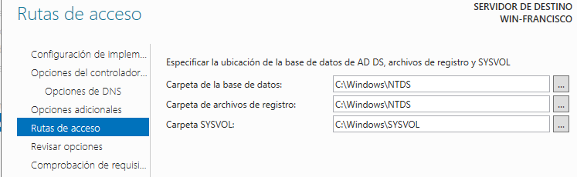

Tras eso, en la siguiente ventana, para exportar el script, pulsamos en “Ver script”:

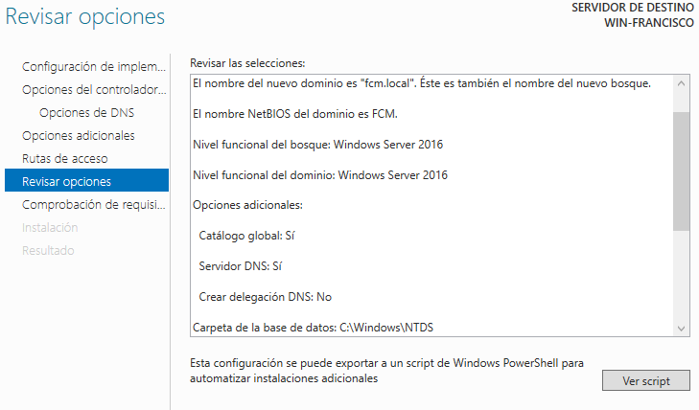

Se abrirá un bloc de notas, así que guardamos el archivo con la extensión predeterminada:

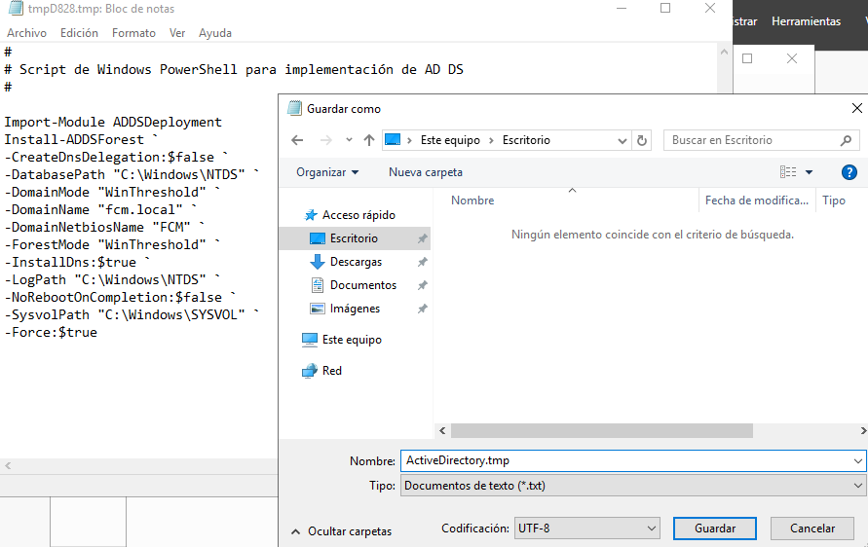

Tras eso, pasamos a la siguiente ventana y se pulsa en “Instalar”:

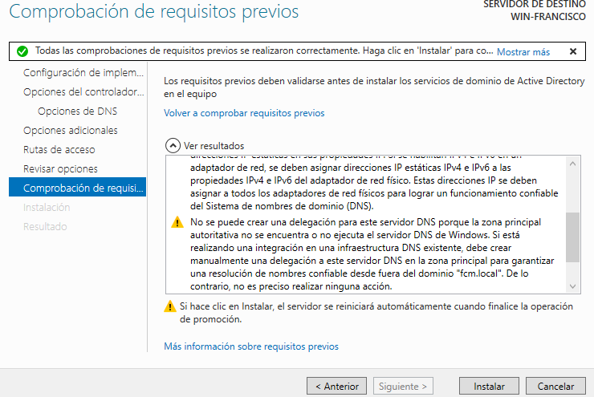

Tras eso, se reiniciará el equipo y se nos confirmará la instalación mostrando nuevos apartados en la configuración del servidor:

